* 1. 資料集：Netflix Movie Rating Dataset
  2. 資料來源：Kaggle

<https://www.kaggle.com/datasets/rishitjavia/netflix-movie-rating-dataset?select=Netflix_Dataset_Rating.csv>

* 1. 迷你世界描述：

(一)、資料型態:

1. 電影(Movie)：電影中有電影編號(Movie_ID)、上映年分(Year)、電影名稱(Name)。
2. 評分(Rating)：評分裡面有用戶編號(User_ID)、評分(Rating)、電影編號(Movie_ID)。
   1. 匯入方式：
3. 建立表格：

1. 設定欄位

1. 匯入資料

* 1. 專案內容：

（一）、在2000年上映，平均評分分數大於4的電影編號、電影名稱。

* + 1. 重點查詢句：

(1).

SELECT distinct M.MOVIE_ID, M.NAME

FROM MOVIE M, RATING R

WHERE M. MOVIE_ID = R. MOVIE_ID AND R.RATING > 4

AND M.YEAR = 2000;

(2).

SELECT distinct M.MOVIE_ID, M.NAME

FROM

(SELECT * FROM MOVIE WHERE YEAR = '2000') M,

(SELECT * FROM RATING WHERE RATING > 4) R

WHERE M.MOVIE_ID = R.MOVIE_ID;

* + 1. 最佳化方式：

改善查詢句、使用索引

* + 1. 執行結果：

* + 1. 執行時間：

(1).

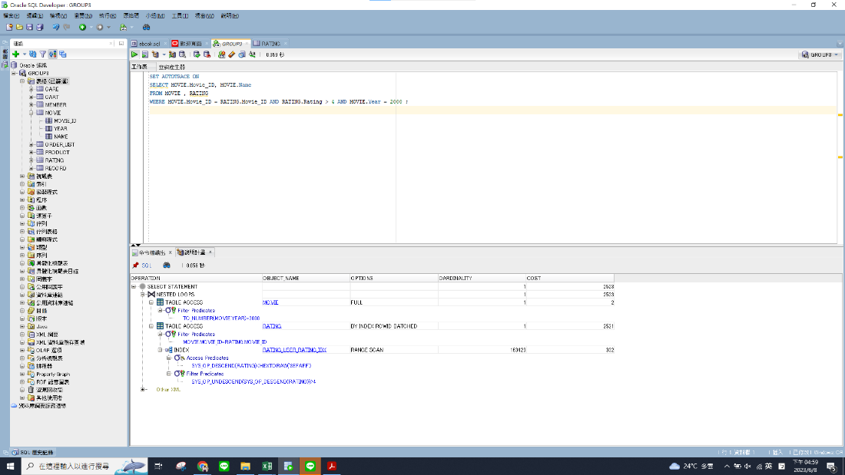

(2).

（二）、找出movie_id<= 5000且評論數 >= 100每部的平均rating分數跟電影名稱，依照電影名稱由Z到A排列

1. 重點查詢句

(1).

SELECT M.Name, ROUND(AVG(R.RATING),2) AS average_rating

FROM Movie M, Rating R

WHERE M.Movie_ID = R.Movie_ID AND M.MOVIE_ID <= '5000'

GROUP BY M.MOVIE_ID,M.Name

HAVING COUNT(R.RATING) > 100

ORDER BY M.NAME DESC;

(2).

SELECT M.Name, ROUND(AVG(R.RATING), 2) AS average_rating

FROM Movie M

JOIN Rating R ON M.Movie_ID = R.Movie_ID

WHERE M.Movie_ID <= 5000

GROUP BY M.Movie_ID, M.Name

HAVING COUNT(R.RATING) >= 100

ORDER BY M.NAME DESC;

(3).

SELECT M.Name, ROUND(AVG(R.RATING),2) AS Average_Rating

FROM Movie M

JOIN Rating R ON M.Movie_ID = R.Movie_ID

WHERE M.Movie_ID <= 5000

GROUP BY M.Movie_ID, M.Name

HAVING COUNT(R.Rating) >= 100

AND M.Movie_ID IN (

SELECT Movie_ID

FROM Rating

GROUP BY Movie_ID

HAVING COUNT(*) >= 100

)

ORDER BY M.NAME DESC;

1. 最佳化方式

改善查詢句、使用索引

1. 執行結果

1. 成本

1. 成本

1. 成本  
   A screenshot of a computer

   Description automatically generated with medium confidence
2. 執行時間

(1).0.175

(2).0.171

(3).0.146

（三）、找出user_id為’712664’這位用戶評分為5的電影名

1. 重點查詢句：

(1).

CREATE INDEX rating_user_rating_idx ON RATING (RATING DESC)

SELECT MOVIE.NAME

FROM MOVIE, RATING

WHERE RATING.USER_ID='712664' AND RATING.RATING=5 AND RATING.MOVIE_ID=MOVIE.MOVIE_ID;

(2).

SELECT Name

FROM MOVIE NATURAL JOIN RATING

WHERE User_ID=’712664’ AND Rating=5;

1. 最佳化方式

改善查詢句、使用索引

1. 執行結果

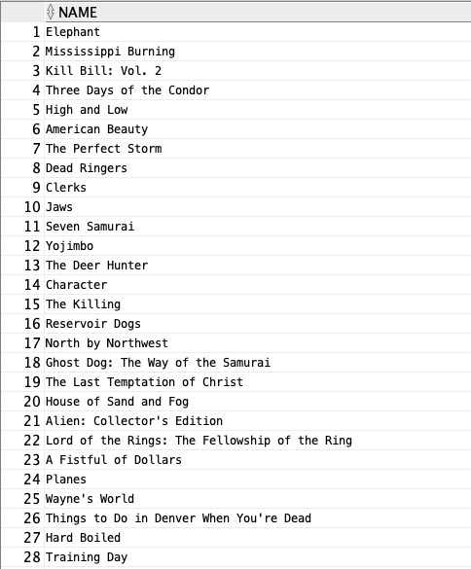

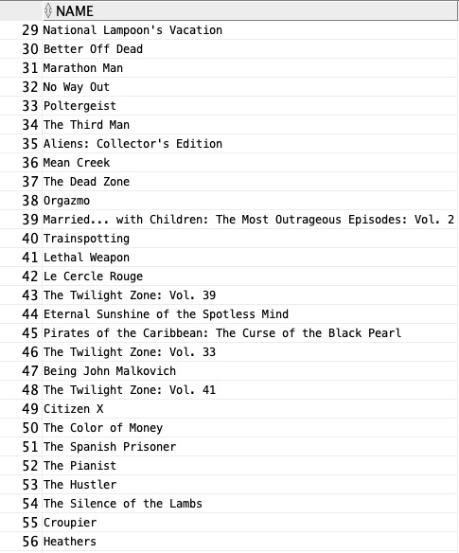

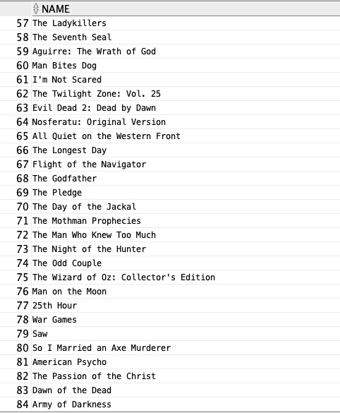

1. 執行時間

(1).

(2).

